Daidalos ja Ikaros
Daidalos oli taitava rakentaja ja keksijä, joka oli karkotettu kotoaan Ateenasta Kreetalle, missä kuningas Minos palkkasi hänet arkkitehdikseen. Kun Theseus surmasi Minotauroksen, Minos vangitsi Daidaloksen ja tämän pojan Ikaroksen labyrinttiin, heidän osallisuudestaan juoneen. He pakenivat rakennettuaan siivet, joita piti koossa mehiläisvaha, ja he lensivät kohti länttä, kun Ikaros, jota hänen isänsä oli varoittanut pysyttelemään keskellä taivasta, lensi ylös kohti Heliosta. Suuttuneena pojan yritykseen päästä jumalten valtakuntaan auringonjumala sulatti vahan ja Ikaros murskaantui alas mereen, joka yhä kantaa hänen nimeään, Ikarianmeri. Hänen ruumiinsa huuhtoutui Ikarian rantaan, jonne Herakles myöhemmin hänet hautasi.

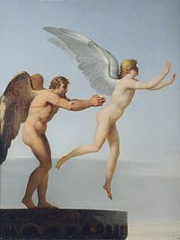
kuva 1 Daidalos ja Ikaros

https://fi.wikipedia.org/wiki/Ikar%C3%ADanmeri

